**VẬN DỤNG CÁC PHƯƠNG PHÁP HỖ TRỢ HỖ ĐÁNH GIÁ TÍNH KHẢ THI CỦA DỰ ÁN & RA QUYẾT ĐỊNH DÀI HẠN**

Ths. Dương Thị Thanh Hiền

Khoa Kế toán – Đại học Duy Tân

**1. Tổng quan về dự án đầu tư và quyết định kinh doanh dài hạn**

Mọi phương án đầu tư dài hạn đều liên quan đến chi phí và lợi nhuận. Đó là vốn, vật chất, nhân lực… và sản phẩm của phương án như các loại hàng hóa, dịch vụ. Để thuận lợi trong việc so sánh các phương án đầu tư, người ta thường lượng hóa bằng các giá trị qua các đơn vị tiền tệ. Dòng chi phí, thu nhập thường phát sinh ở những thời điểm khác nhau. Do đó, khi so sánh đánh giá vốn đầu tư dài hạn, nhà đầu tư cần phải xem xét đến vấn đề giá trị theo thời gian của đồng tiền. Sự thay đổi số lượng tiền tệ sau một thời gian được gọi là thời giá tiền tệ.

Khái niệm thời giá tiền tệ rất quan trọng trong kế toán quản trị vì hầu hết các quyết định đầu tư, quyết định tài trợ cho đến các quyết định về quản lý tài sản đều có liên quan đến thời giá tiền tệ. Cụ thể là thời giá tiền tệ được sử dụng như yếu tố cốt lõi trong rất nhiều mô hình phân tích và định giá tài sản.

Để ra quyết định đầu tư thì yêu cầu trước hết phải thiết lập một hoặc tập hợp các mục tiêu dài hạn định hướng cho việc ra quyết định. Tùy thuộc vào hoàn cảnh cụ thể, một doanh nghiệp có thể có những mục tiêu khác nhau. Tuy nhiên, mục tiêu chủ yếu của danh nghiệp là luôn mong muốn đạt được cực đại về lợi nhuận và phương thức để đạt được mục tiêu đó là phương thức sử dụng vốn.

Khi lựa chọn một phương án đầu tư thì phương án đầu tư đó phải thỏa mãn các yêu cầu đầu tư mong muốn, đây chính là quyết định sàng lọc. Ngược lại, đối với quyết định ưu tiên thì đòi hỏi phải tuân thủ theo một nguyên tắc nhất định. Về cơ bản để đảm bảo tính khoa học của loại quyết định này, chúng ta cần phải đảm bảo một số nguyên tắc sau: Cần phải nhận ra tất cả các phương án; Cần xác định rõ thời kỳ phân tích, thông thường đối với những phương án có thời hạn như nhau thì kỳ phân tích là số năm khai thác của phương án, đối với những phương án có thời hạn khác nhau là bội số chung nhỏ nhất của thời gian khai thác các phương án; Cần ước lượng được dòng tiền, dòng thu nhập, dòng chi phí của từng phương án; Cần xác định được giá trị tương lai của dòng tiền; cần chọn lựa phương pháp đo lường tiêu chuẩn hiệu quả (so sánh); cần chọn lựa được phương án tối ưu, đây chính là phương án trước hết phải thỏa mãn các tiêu chuẩn đầu tư mong muốn và đạt một tiêu chuẩn đầu tư cao nhất trong tập hợp các phương án so sánh.

**2. Các phương pháp hỗ trợ ra quyết định dài hạn**

**a. Phương pháp NPV**

NPV **(Net Present Value)** dịch ra tiếng Việt: Giá trị hiện tại ròng, là giá trị hiện tại của toàn bộ dòng tiền dự án trong tương lai được chiết khấu về hiện tại.

NPV được sử dụng trong ngân sách vốn và lập kế hoạch đầu tư để phân tích lợi nhuận của một dự án hoặc một khoản đầu tư dự kiến.

Phương pháp NPV xuất phát từ ý tưởng tiền trong hiện tại có giá trị cao hơn cùng với số tiền trong tương lai vì lạm phát và thu nhập từ các khoản đầu tư thay thế có thể thực hiện trong một khoảng thời gian. Nói cách khác, một đồng kiếm được trong tương lai sẽ không có giá trị bằng một đồng kiếm được trong hiện tại.

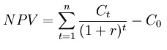

Trong đó:

* t là thời gian tính dòng tiền
* n là tổng thời gian thực hiện dự án
* r là tỉ lệ chiết khấu
* Ct là dòng tiền thuần tại thời gian t
* C0 là chi phí ban đầu để thực hiện dự án

Giá trị hiện tại ròng bằng không có nghĩa là dự án hoàn trả khoản đầu tư ban đầu cộng với tỉ lệ hoàn vốn yêu cầu.

Giá trị hiện tại ròng dương có nghĩa là thu nhập dự kiến đươc tạo ra bởi một dự án hoặc đầu tư vượt qua chi phí dự kiến. Một khoản đầu tư có NPV dương sẽ có lãi và khoản đầu tư có NPV âm sẽ dẫn đến lỗ ròng.

Giá trị hiện tại ròng NPV là một trong hai phương pháp chiết khấu dòng tiền (Phương pháp khác là tỉ lệ hoàn vốn nội bộ [IRR](https://bstyle.vn/irr.html)) được sử dụng trong so sánh đánh giá các đề xuất đầu tư nơi dòng chảy của thu nhập thay đổi theo thời gian.

**b. Phương pháp IRR**

Tỷ suất hoàn vốn nội bộ (Internal Rate of Return - IRR)

Tỷ suất sinh lợi nội bộ của một dự án là tỷ lệ chiết khấu r làm cho giá trị hiện tại thuần (NPV) của dự án đó bằng 0.

Như vậy, phương pháp tỷ suất sinh lợi nội bộ tương tự như phương pháp hiện giá thuần, cũng đòi hỏi phải chiết khấu các dòng tiền tương lai thành hiện giá. Tuy nhiên, tỷ suất sinh lời nội bộ (IRR) là tỷ suất chiết khấu mà tại đó hiện giá của tất cả các dòng tiền tương lai, dòng thu lẫn dòng chi sẽ tăng với chi phí đầu tư của dự án. Hay nói cách khác, phương pháp tỷ suất sinh lợi nội bộ (IRR) khác với phương pháp hiện giá thuần (NPV) là không nhằm tính một giá trị bằng tiền để làm căn cứ quyết định khả năng chấp nhận của dự án mà nhằm tìm tỷ suất chiết khấu mà tại đó hiện giá thuần của dự án bằng 0 (NPV=0). Điều đó có nghĩa là giá trị hiện tại của dòng thu nhập tính theo tỷ suất chiết khấu đó cân bằng với giá trị hiện tại của dòng thu nhập tính theo tỷ suất chiết khấu đó cần bằng với giá trị hiện tại của vốn đầu tư.

Khi sử dụng IRR dùng để thẩm định, đánh giá các phương án người ta thường so sánh IRR với các tiêu chuẩn tương ứng. Nếu IRR của phương án lớn hơn tỷ suất sinh lời kỳ vọng hoặc là lớn hơn tỷ suất lãi suất chiết khấu trên thị trường (IRR > r) thì phương án đánh giá và có thể chấp nhận được.

*Phương pháp xác định tỷ suất sinh lợi nội bộ:*

Phương pháp nội suy:

* Chọn 2 tỷ suất chiết khấu, r1 và r2 sao cho NPV của dự án có một giá trị âm và một giá trị dương.
* Áp dụng công thức nội suy như sau:

|  |  |  |  |  |  |  |
| --- | --- | --- | --- | --- | --- | --- |
| IRR | = | r1 | + | NPV1 | x | r1- r2  NPV1 +NPV2 |

* So sánh với tỷ suất sinh lời kỳ vọng

+ Nếu IRR > r: DA được lựa chọn

+ Nếu IRR = r: DA được lựa chọn hoặc bị loại

+ Nếu IRR < r: DA bị loại.

**c. Phương pháp PB**

Phương pháp kỳ hoàn vốn (Pay back method - PB)

Khi xem xét một dự án để đi đến quyết định đầu tư phải khảo sát trên nhiều khía cạnh khác nhau. Trong quá trình xem xét quyết định đầu tư dài hạn dựa vào phương pháp hiện giá thuần (NPV) này phương pháp tỷ suất sinh lợi nội bộ (IRR), nhận thấy rằng hai phương pháp này khá thuyết phục, tuy nhiên nó có chứa đựng nhiều yếu tố phi thực tế, như việc ước tính dòng tiền thu, thời gian sử dụng, chi phí sử dụng vốn… Đây là một vấn đề dễ dàng biến đổi trong môi trường kinh tế của các nước đang phát triển khi điều kiện kinh tế ổn định, lạm phát gia tăng… Vì vậy, ngoài hai phương pháp trên, chúng ta nên xem xét các phương pháp khác để mở rộng phạm vi áp dụng lựa chọn quyết định đầu tư.

Vấn đề quan trọng hiện nay của các nhà đầu tư là mong muốn thu hồi vốn thật nhanh để tránh tác động rủi ro từ môi trường kinh doanh tác động. Điều này đã đặt câu hỏi là cần thời gian thu hồi vốn đầu tư là bao nhiêu. Nội dung của phương pháp kỳ hoàn vốn sẽ giúp chúng ta trả lời câu hỏi trong việc lựa chọn quyết định đầu tư dài hạn theo khía cạnh này.

Như vậy, phương pháp kỳ hoàn vốn là thời gian cần thiết để các dòng tiền tạo ra từ dự án đủ bù đắp chi phí đầu tư ban đầu. Cơ sở để chấp nhận dự án dựa trên tiêu chuẩn thời gian hoàn vốn là thời gian hoàn vốn phải nhỏ hơn hoặc bằng thời gian hoàn vốn yêu cầu.

*Thời gian hoàn vốn không chiết khấu:*

Để áp dụng phương pháp này trước tiên cần tính số năm hay thời gian hoàn vốn của dự án. Công thức tính thời gian hoàn vốn có chiết khấu như sau:

|  |  |  |  |  |
| --- | --- | --- | --- | --- |
| PBP | = | n | + |  |
| NCFn+1 |

Trong đó:

n: là số năm để ngân lưu tích lũy của dự án <0, nhưng đến năm n+1 ngân lưu tích lũy dương.

NFCt: ngân lưu của dự án tại năm t.

NFCn+1: ngân lưu của dự án tại năm n+1

*Thời gian hoàn vốn có chiết khấu*

Để khắc phục nhược điểm không quan tâm đến thời giá tiền tệ của chi tiết hoàn vốn không chiết khấu, người ta có thể sử dụng phương pháp thời gian hoàn vốn có chiết khấu. Thời gian hoàn vốn có chiết khấu được tính toán giống như công thức xác định thời gian hoàn vốn không chiết khấu, nhưng dựa trên dòng ngân lưu có chiết khấu.

# d. Phương pháp CBA ( Cost-Benefit Analysis)

# Phương pháp CBA - Công cụ hỗ trợ tối ưu quá trình ra quyết định.

Phân tích lợi ích chi phí (còn được gọi là phân tích chi phí lợi ích) là một quá trình mà các tổ chức có thể phân tích các quyết định, hệ thống hoặc dự án hoặc xác định giá trị cho các tài sản vô hình. Mô hình được xây dựng bằng cách xác định lợi ích của một hành động cụ thể và các chi phí liên quan và trừ đi các chi phí từ lợi ích. Khi hoàn thành, CBA mang lại kết quả cụ thể được sử dụng để đưa ra kết luận hợp lý xung quanh tính khả thi và (hoặc) dùng để tư vấn của một quyết định hoặc tình huống đàm phán.

CBA có thể hỗ trợ việc ra quyết định bởi vì nó cung cấp một quan điểm khách quan dựa trên bằng chứng về vấn đề đang được đánh giá mà không bị ảnh hưởng từ các ý kiến chủ quan khác. Bằng cách đưa ra cái nhìn khách quan về hệ quả của quyết định, CBA là công cụ quan trọng trong việc phát triển chiến lược kinh doanh, đánh giá một quyết định thuê ngoài mới hoặc quyết định phân bổ hoặc mua nguồn lực từ nơi khác.

Dữ kiện sớm nhất về việc sử dụng CBA trong kinh doanh có liên quan đến một kỹ sư người Pháp, Jules Dupuit, ông cũng là một nhà kinh tế bằng việc tự học. Vào giữa thế kỷ 19, Dupuit đã sử dụng các khái niệm cơ bản về một phương pháp được xem là tiền thân của BCA để phân tích chi phí cầu đường cho một dự án của ông. Dupuit phác thảo các nguyên tắc của quá trình định giá của ông vào một bài báo viết năm 1848, và quá trình này dần được hoàn thiện và trở nên phổ biến vào cuối những năm 1800 bởi nhà kinh tế học người Anh Alfred Marshall, tác giả của Principles of Economics (1890).

# Phân tích lợi ích chi phí là nền tảng của quá trình đưa ra quyết định trên nhiều lĩnh vực khác nhau. Trong kinh doanh, chính phủ, tài chính và thậm chí cả tổ chức phi lợi nhuận, phân tích lợi ích chi phí đem lại cái nhìn sâu sắc hơn với:

* Phát triển benchmark để so sánh các dự án khác
* Quyết định có nên theo đuổi dự án được đề xuất
* Đánh giá tuyển dụng/thuê ngoài mới
* Cân nhắc cơ hội đầu tư
* Đo lường lợi ích xã hội
* Đánh giá các chính sách được đề xuất
* Đánh giá các sáng kiến thay đổi
* Định lượng những ảnh hưởng đến các bên liên quan và người tham gia

Mặc dù không có định dạng tiêu chuẩn để thực hiện CBA, có một số yếu tố cốt lõi nhất định sẽ có mặt trên hầu hết các phân tích. Chúng ta sẽ trải qua 5 bước cơ bản để thực hiện phân tích lợi ích chi phí trong các phần dưới đây:

1. Thiết lập một khung để phác thảo các tham số của phân tích
2. Xác định chi phí và lợi ích để phân loại theo từng hạng mục, mục đích
3. Tính toán chi phí và lợi ích trong suốt vòng đời giả định của dự án hoặc sáng kiến
4. So sánh chi phí và lợi ích với thông tin tổng hợp
5. Phân tích kết quả và đưa ra khuyến nghị, thông báo cuối cùng

Như mọi quy trình khác, CBA cần phải thực hiện tất cả các bước kỹ lưỡng và khách quan nhất có thể để loại bỏ các giả định, ý kiến ​​hoặc phỏng đoán. CBA tốt nhất là khi đưa ra được cái nhìn bao quát về chi phí và lợi ích, bao gồm các tác động gián tiếp và dài hạn, phản ánh lợi ích của tất cả các bên liên quan và những người sẽ bị ảnh hưởng bởi dự án.

Chi phí và lợi ích cần được xem xét cả ngắn hạn và dài hạn, vì vậy hãy đảm bảo rằng bạn đưa ra dự đoán dựa trên vòng đời của chương trình hoặc sáng kiến, xem xét cả chi phí và lợi ích sẽ phát triển theo thời gian như thế nào.

*Ví dụ:*

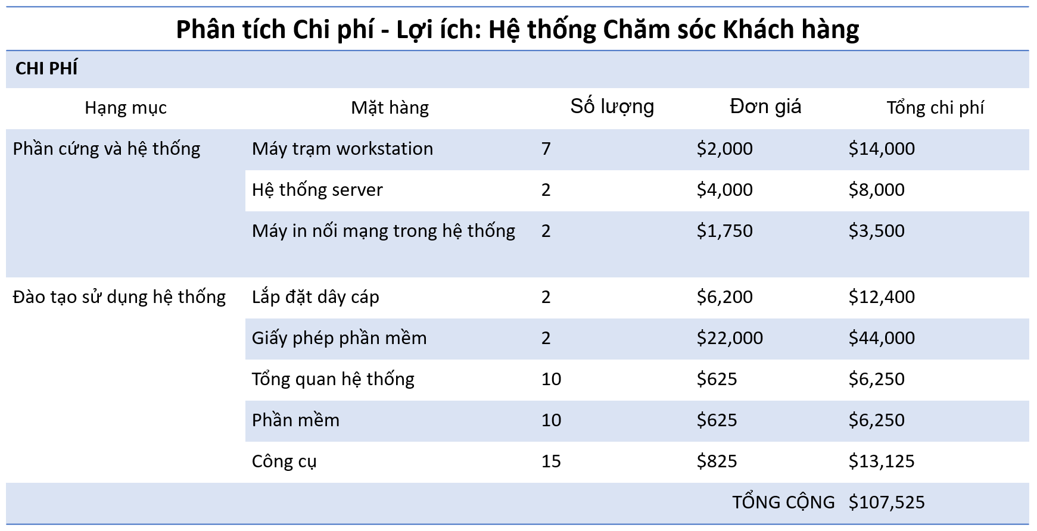

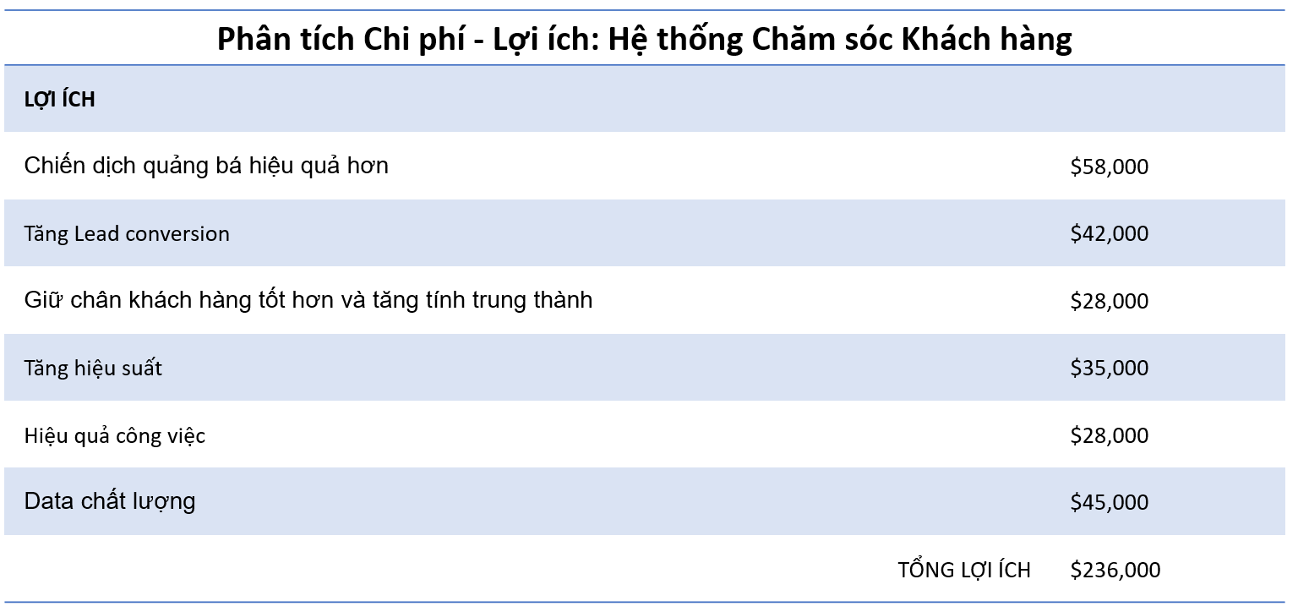

Đối với các dự án liên quan đến chi tiêu vốn từ nhỏ đến trung bình và ngắn đến trung hạn về thời gian hoàn thành, CBA chuyên sâu có thể đủ để đưa ra quyết định hợp lý, đầy đủ thông tin. Đối với các dự án lớn với thời gian dài hạn, CBA có thể không tính hết các vấn đề lạm phát, lãi suất, dòng tiền khác nhau và giá trị hiện tại của tiền. Các phương pháp phân tích ngân sách vốn thay thế, bao gồm giá trị hiện tại ròng, sẽ phù hợp hơn cho các tình huống này. Khái niệm về giá trị hiện tại nói rằng một số tiền trong thời điểm hiện tại có giá trị hơn so với việc nhận được số tiền trong tương lai vì tiền hiện tại có thể được đầu tư và kiếm thu nhập. Một trong những lợi ích của việc sử dụng giá trị hiện tại ròng để quyết định dự án là nó sử dụng tỷ lệ hoàn vốn thay thế có thể kiếm được nếu dự án chưa bao giờ được thực hiện. Lợi nhuận đó được giảm từ kết quả. Nói cách khác, dự án cần kiếm được ít nhất nhiều hơn tỷ suất lợi nhuận có thể kiếm được ở nơi khác hoặc tỷ lệ chiết khấu (ví dụ gửi ngân hàng nhận lãi suất).

Tuy nhiên, với bất kỳ loại mô hình nào được sử dụng để thực hiện phân tích lợi ích chi phí, có một lượng dự báo đáng kể được xây dựng trong các mô hình. Các dự báo được sử dụng trong bất kỳ CBA nào có thể bao gồm doanh thu hoặc doanh thu trong tương lai, tỷ lệ hoàn vốn thay thế, chi phí dự kiến ​​và dòng tiền dự kiến ​​trong tương lai. Nếu một hoặc hai trong số các dự báo bị tắt, kết quả CBA có thể sẽ bị ném vào câu hỏi; do đó nêu bật những hạn chế trong việc thực hiện phân tích lợi ích chi phí.

**3. Kết luận**

Đầu tư dài hạn là một quá trình liên quan đến nhiều lĩnh vực, về phương diện kinh tế - tài chính, để quyết định đầu tư có khoa học, nhà quản trị cần phải am hiểu đặc điểm vốn đầu tư và mục đích của quá trình đầu tư.

Các phương pháp NPV, IRR, PB hay CBA được xây dựng theo những cách đặt vấn đề khác nhau về tính hiệu quả của vốn đầu tư dài hạn và đều có những ý nghĩa nhất định phục vụ cho sự lựa chọn của các nhà quản trị.

**Tài liệu tham khảo**

1. PGS.TS Phạm Văn Dược (2009), *Giáo trình Kế toán Quản trị* - Nhà xuất bản tài chính.
2. <https://vilas.edu.vn/cost-benefit-analysis-cong-cu-ho-tro-toi-uu-qua-trinh-ra-quyet-dinh.html>